LAB 27: WIRELESS LAN
1. Kiến thức trọng tâm
1.1. Wireless LAN
Wireless LAN (WLAN) là mạng LAN sử dụng kết nối không dây để các thiết bị client truy cập mạng thông qua Wireless Router hoặc Access Point.
1.2. SSID
SSID là tên của mạng Wi-Fi. Trong bài lab sử dụng SSID LAB-WIFI để các laptop nhận biết và kết nối đúng mạng không dây.
1.3. DHCP và địa chỉ IP
Wireless Router có thể cấp phát địa chỉ IP tự động bằng DHCP. Trong bài lab sử dụng địa chỉ IP tĩnh để dễ kiểm tra kết nối và xác định đúng địa chỉ của từng thiết bị.
1.4. Wireless association
Laptop cần có wireless NIC và phải kết nối đúng SSID. Sau khi association thành công, laptop có thể nhận hoặc cấu hình địa chỉ IP và liên lạc với gateway, Server và các thiết bị LAN.
2. Mô hình và địa chỉ IP
Thiết bị | Interface | Địa chỉ IP | Vai trò
Wireless Router0 | LAN | 192.168.0.1/24 | Default Gateway / WLAN
Server0 | Fa0 | 192.168.0.10/24 | LAN Server
Laptop0 | Wireless | 192.168.0.102/24 | Wireless Client
Laptop1 | Wireless | 192.168.0.100/24 | Wireless Client
Subnet Mask: 255.255.255.0
Default Gateway Server0: 192.168.0.1
Default Gateway Laptop0: 192.168.0.1
Default Gateway Laptop1: 192.168.0.1
SSID: LAB-WIFI
Topology: Laptop0 ~ ~ Wireless Router0 ~ ~ Laptop1; Server0 kết nối LAN với Wireless Router0.
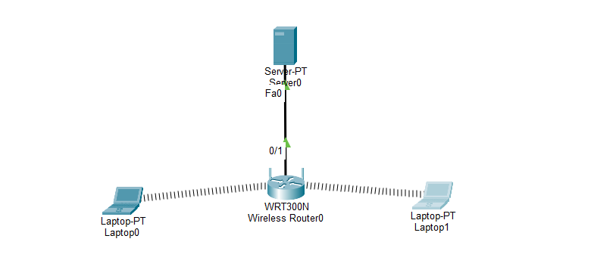
3. Các bước thực hiện
Bước 1. Cấu hình Wireless Router0
Mở Wireless Router0 → GUI → Setup → Basic Setup.
Đặt địa chỉ LAN của Wireless Router:
Local IP Address: 192.168.0.1
Subnet Mask: 255.255.255.0
Trong phần Wireless → Basic Wireless Settings, đặt tên mạng:
Network Name (SSID): LAB-WIFI
Lưu cấu hình bằng Save Settings.
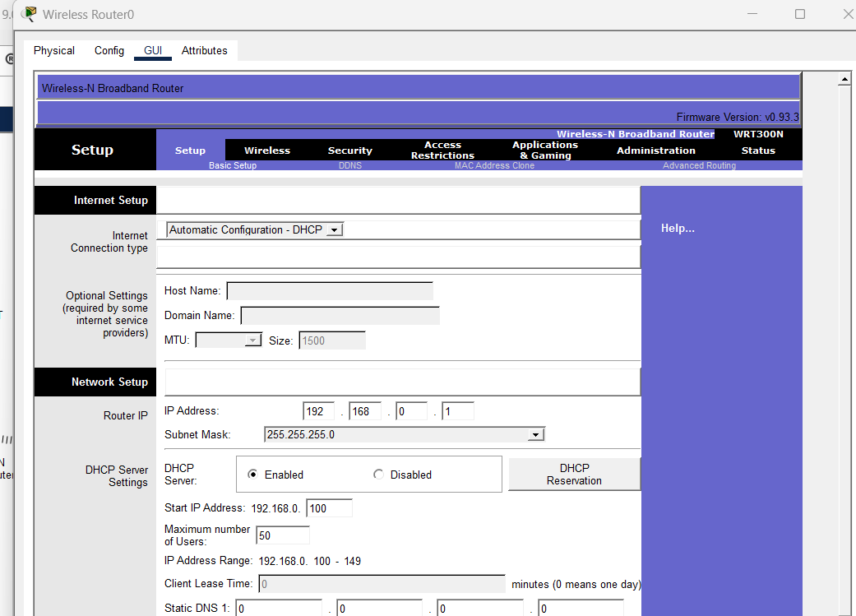
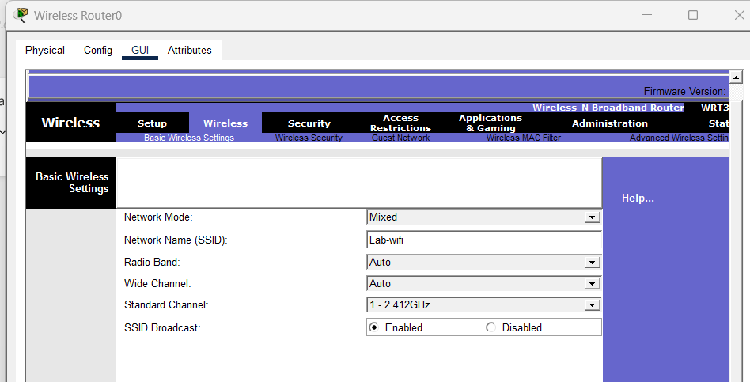
Bước 2. Cấu hình Wireless Security
Vào Wireless → Wireless Security. Có thể thiết lập bảo mật cho mạng Wi-Fi. Trong bài lab cơ bản, nếu đề không yêu cầu mật khẩu thì có thể để chế độ không mã hóa để tập trung kiểm tra association và IP.
Bước 3. Cấu hình địa chỉ IP cho Server0
Vào Server0 → Desktop → IP Configuration và nhập:
IP Address: 192.168.0.10
Subnet Mask: 255.255.255.0
Default Gateway: 192.168.0.1
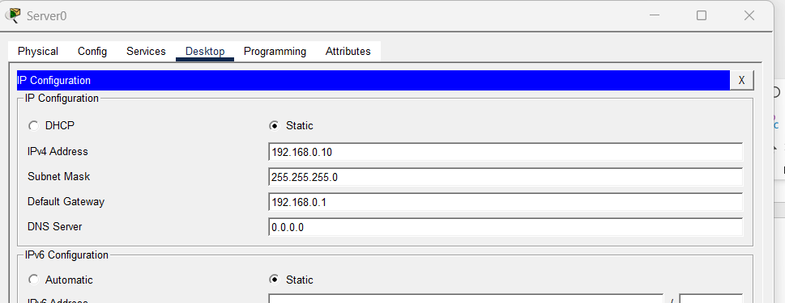
Bước 4. Cấu hình Laptop0
Mở Laptop0 → Desktop → PC Wireless.
Tại tab Connect, tìm mạng LAB-WIFI và chọn Connect.
Sau khi kết nối đúng SSID, vào Desktop → IP Configuration và cấu hình:
IP Address: 192.168.0.102
Subnet Mask: 255.255.255.0
Default Gateway: 192.168.0.1
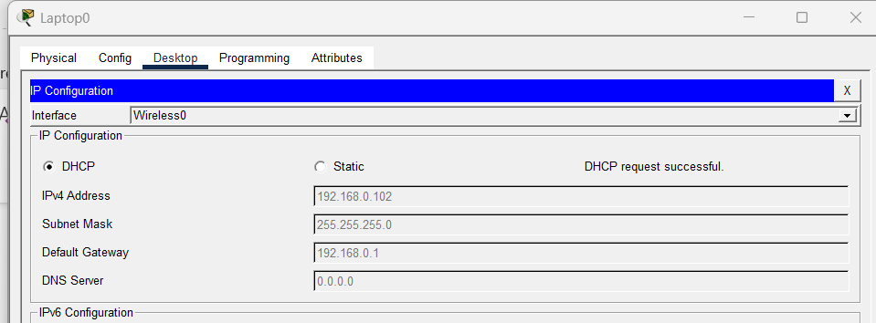
Bước 5. Cấu hình Laptop1
Mở Laptop1 → Desktop → PC Wireless.
Tại tab Connect, chọn SSID LAB-WIFI và Connect.
Vào Desktop → IP Configuration và cấu hình:
IP Address: 192.168.0.100
Subnet Mask: 255.255.255.0
Default Gateway: 192.168.0.1
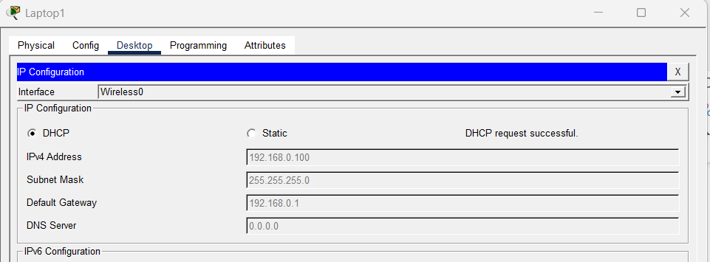
Bước 6. Kiểm tra association
Trên Laptop0 và Laptop1, mở PC Wireless để kiểm tra trạng thái kết nối. SSID đang kết nối phải là LAB-WIFI. Trạng thái phải thể hiện laptop đã association với Wireless Router0.
Bước 7. Kiểm tra địa chỉ IP
Trên Laptop0 và Laptop1, mở Desktop → Command Prompt:
ipconfig
Kiểm tra địa chỉ IP, subnet mask và default gateway đúng với cấu hình ở trên.
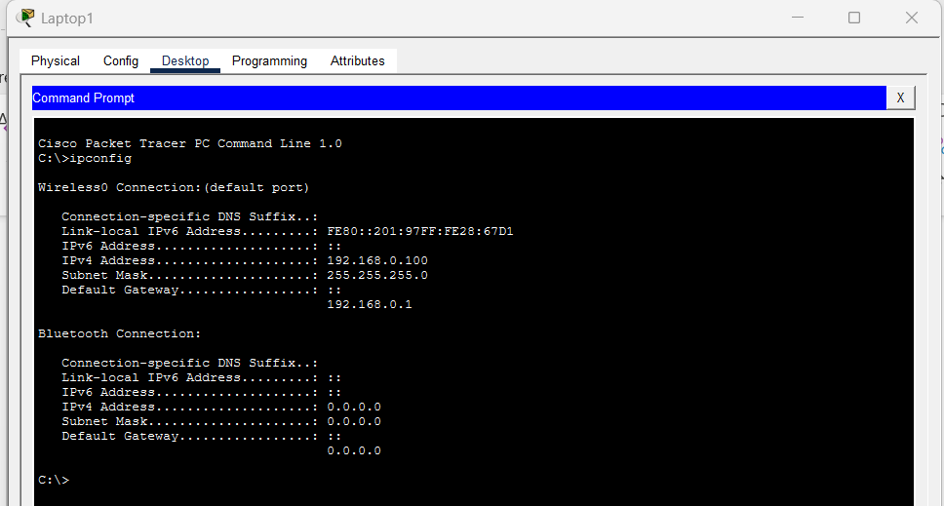
4. Kiểm tra kết nối
4.1. Kiểm tra IP trên Laptop0
ipconfig
Laptop0 phải có IP 192.168.0.102/24 và gateway 192.168.0.1.
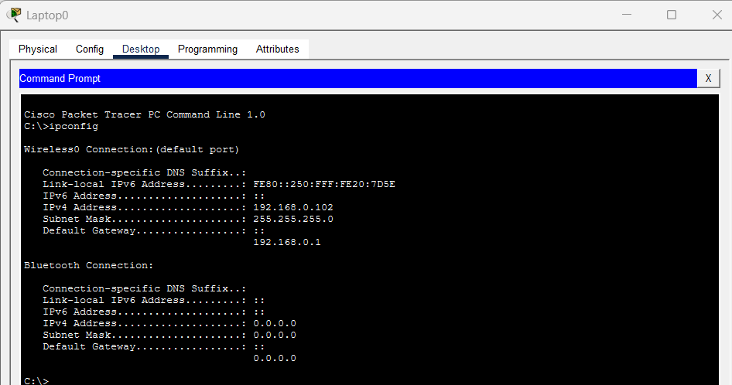
4.2. Kiểm tra IP trên Laptop1
ipconfig
Laptop1 phải có IP 192.168.0.100/24 và gateway 192.168.0.1.
4.3. Ping gateway
ping 192.168.0.1
Từ mỗi laptop ping gateway. Ping thành công chứng tỏ client đã kết nối được với Wireless Router0.
4.4. Ping Server
ping 192.168.0.10
Từ Laptop0 và Laptop1 ping Server0. Nếu thành công, các wireless client có thể liên lạc với thiết bị LAN.
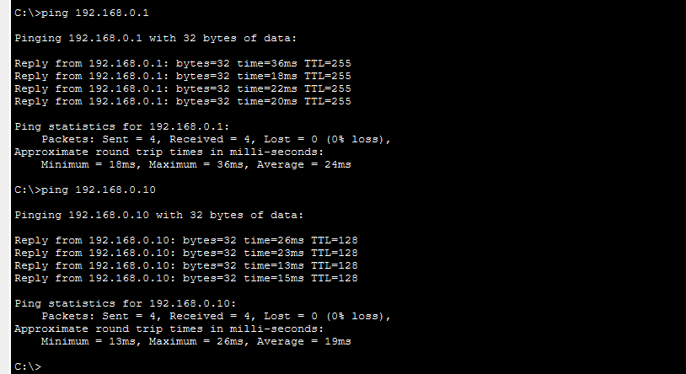
5. Kiểm tra kết nối End-to-End
Từ Laptop0:
ping 192.168.0.1
ping 192.168.0.10
Từ Laptop1:
ping 192.168.0.1
ping 192.168.0.10
Nếu cấu hình đúng, cả Laptop0 và Laptop1 đều ping được Wireless Router0 và Server0. Điều này xác nhận WLAN đã được thiết lập và client không dây có thể truy cập các thiết bị trong LAN.
6. Kết quả
- Wireless Router0 được cấu hình địa chỉ LAN 192.168.0.1/24.
- SSID của mạng không dây được đặt là LAB-WIFI.
- Laptop0 kết nối thành công vào LAB-WIFI và sử dụng IP 192.168.0.102.
- Laptop1 kết nối thành công vào LAB-WIFI và sử dụng IP 192.168.0.100.
- Server0 sử dụng IP 192.168.0.10 và gateway 192.168.0.1.
- Các laptop nhận đúng thông tin IP và association với Wireless Router0.
- Laptop0 và Laptop1 ping được gateway và Server0.
Kết luận
Bài lab đã triển khai thành công một Wireless LAN cơ bản sử dụng Wireless Router0. Mạng Wi-Fi được đặt SSID LAB-WIFI, hai laptop được kết nối không dây vào mạng và cấu hình địa chỉ IP cùng gateway đúng. Sau khi association thành công, Laptop0 và Laptop1 có thể ping Wireless Router0 và Server0 trong cùng mạng 192.168.0.0/24.

